ОБНАРУЖЕННЫЕ ЭФФЕКТЫ ИНТЕНСИВНОГО НЕЭЛЕКТРОМАГНИТНОГО ВОЗДЕЙСТВИЯ НА СЛУЧАЙНЫЙ ПРОЦЕСС РАДИОАКТИВНОГО РАСПАДА

Каравайкин Александр Викторович

Лаборатория неэлектромагнитной кибернетики «ВЕГА»

karavaykin@mail.ru

В докладе представлены общие принципы использования случайных процессов для регистрации неэлектромагнитного воздействия. В качестве рецепторов неэлектромагнитного воздействия использовались различные электротехнические системы, регистрирующие процесс радиоактивного распада (РР). Были обнаружены эффекты воздействия неэлектромагнитного генератора «НГК-ВЕГА» на процесс РР. В работе представлены результаты обнаружения информационных свойств электрического тока.

The results of experiments on the registration of non-electromagnetic effects on the characteristics of random processes are presented in the report. Various electrical systems that record the process of radioactive decay (RD) were used as receptors of non-electromagnetic effects. The effects of non-electromagnetic generator "NGK-VEGA" on the process of RD were found. The results of the detection of the information properties of electric current are presented in the report as well.

Неэлектромагнитная кибернетика рассматривает неэлектромагнитные взаимодействия как информационные, что позволяет применять в экспериментальной практике их регистрирования разнообразные случайные процессы через обнаружение изменений их вероятностных характеристик с применением методов статистического анализа данных. Способность случайных процессов обнаруживать оказываемые на них воздействия неэлектромагнитной природы и позволяет характеризовать их как информационные. В нашей лаборатории применяются для данных целей следующие случайные процессы – генераторы хаотических электрических импульсов (1/f шум) и различные электротехнические схемы регистрирующие процесс РР на основе разнообразных счетчиков: от Гейгера до полупроводниковых устройств [1].
Использование случайного процесса РР для обнаружения неэлектромагнитных взаимодействий сводится к регистрации временного ряда событий – промежутков времени набора строго заданного числа регистрируемых радиоактивных частиц. В свою очередь, дальнейшее математическое исследование изменений вероятностных характеристик полученных временных рядов позволяет обнаруживать наличие воздействий неэлектромагнитной природы, оказываемых на процесс. Целью метода является регистрация изменений дисперсии выходного параметра, что является, говоря языком теории информации, следствием изменения организованности, структурированности среды в силу изменения ее энтропии под влиянием неэлектромагнитного информационного воздействия (НИВ). НИВ имеет два знака возможного воздействия на используемые рецепторы. Структурирующее пространство внешнее воздействие, обусловленное ростом в данной области пространства неэлектромагнитной информации (НИ), приводит к снижению дисперсии контролируемого сигнала рецептора. Наоборот, отток из пространства, в силу определенных причин, неэлектромагнитной информационной составляющей (деструктурирующее пространство внешнее воздействие) приводит к росту дисперсии контролируемого параметра рецепторной системы.
На рисунках 1, 2 показаны примеры подобных НИВ обоих знаков. Рисунок 1 наглядно демонстрирует результаты эксперимента в необработанном математическим аппаратом виде, как регистрируемый сигнал. Видно, между вертикальными линиями соответствующих началу и концу НИВ, некоторое снижение разброса данных или снижение дисперсии регистрируемого сигнала. Рисунок 2 представляет собой эксперимент противоположный по знаку воздействия предыдущему НИВ. В данном случае представлено изменение скорости счета системы – число импульсов регистрируемых радиоактивных частиц в единицу времени [сек]. Обращает на себя внимание увеличение разброса данных под деструктурирующим неэлектромагнитным воздействием. НИВ были вызваны разработанным в нашей лаборатории устройством «НГК-ВЕГА.

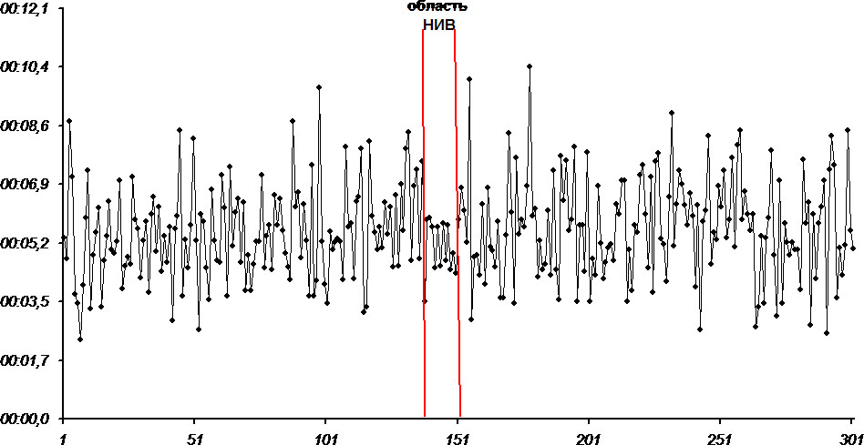
Рис. 1. Регистрируемый сигнал, представляющий собой временной ряд событий - промежутков времени набора рецепторной системой строго заданного числа регистрируемых радиоактивных частиц радиометром на основе счетчика СИ8Б-1. В качестве дополнительного источника радиоактивного излучения использовался минерал красный гранит. Горизонтальная ось графика соответствует номеру измерения вдоль временного ряда. Вертикальными линиями отмечен участок НИВ устройства «НГК-ВЕГА».

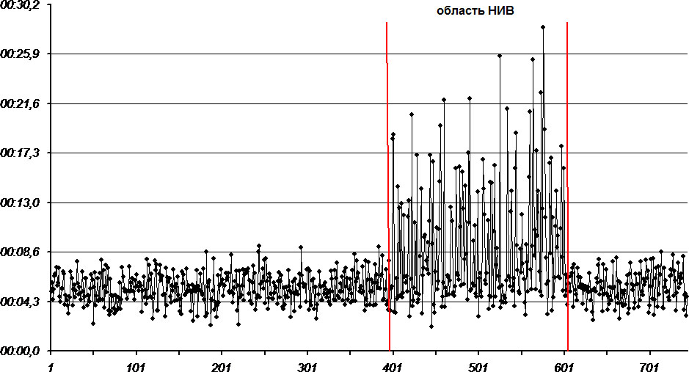
Рис. 2. Регистрируемый сигнал, представляющий собой временной ряд событий - промежутков времени набора рецепторной системой строго заданного числа регистрируемых радиоактивных частиц радиометром на основе счетчика СИ8Б-1. В качестве дополнительного источника радиоактивного излучения использовался минерал красный гранит. Горизонтальная ось графика соответствует номеру измерения вдоль временного ряда. Вертикальными линиями отмечен участок НИВ устройства «НГК-ВЕГА».
Таким образом, выше показана принципиальная возможность неэлектромагнитного влияния не только на интенсивность процессов, но и на степень их случайности.

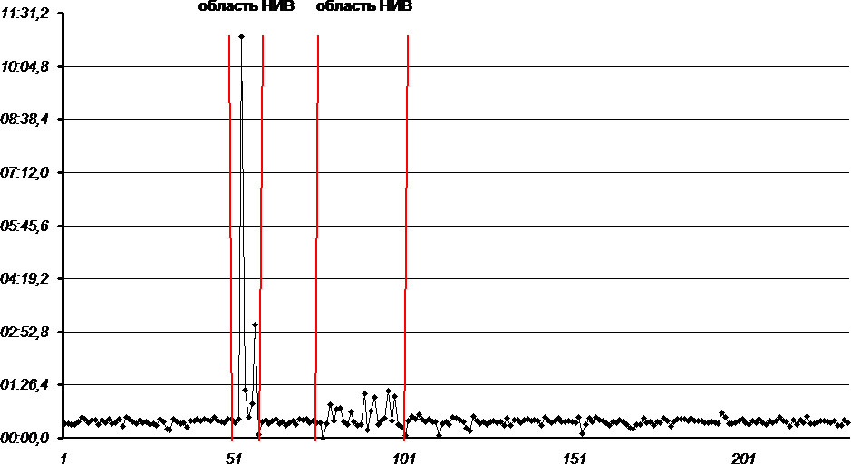

Рис. 3. Регистрируемый сигнал, представляющий собой временной ряд событий - промежутков времени набора рецепторной системой строго заданного числа регистрируемых радиоактивных частиц радиометром на основе двух счетчиков СТС-6, измерения выполнялись относительно фона без дополнительного источника радиоактивного излучения. Горизонтальная ось графика соответствует номеру измерения вдоль временного ряда. Вертикальными линиями отмечен участок НИВ устройства «НГК-ВЕГА».
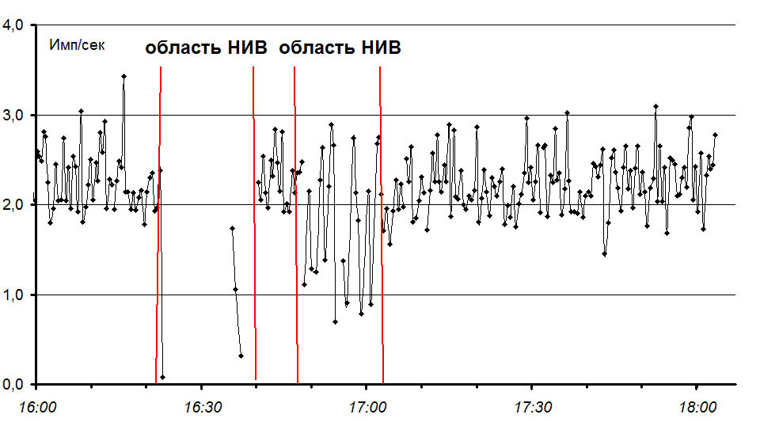

Рис. 4. Скорость счёта рецепторной системы или число регистрированных радиоактивных частиц в секунду радиометром на основе двух счетчиков СТС-6, измерения выполнялись относительно фона без дополнительного источника радиоактивного излучения. Вертикальными линиями отмечен участок НИВ устройства «НГК-ВЕГА».

Следует предположить, что увеличение интенсивности НИВ на данный случайный процесс обнаружит соответствующее изменение параметра дисперсии контролируемого параметра. В случае с усилением интенсивности излучения в пространство НИ следует ожидать ещё более значительного снижения дисперсии контролируемого параметра, а при росте интенсивности деструктурирующего НИВ, наоборот, возрастание дисперсии. Так, при росте интенсивности структурирующего пространство НИВ регистрируемые интервалы времени (набора системой строго заданного числа радиоактивных частиц) должны стремиться к некоторой константе. В свою очередь, усиление интенсивности деструктурирующего пространство НИВ должно приводить к увеличению разброса длительностей выше названных временных интервалов, в этом случае это может означать возможность обнаружения в ходе эксперимента, на каком-то временном интервале, как эффекта полного прекращения радиоактивного распада, так и резкие всплески радиоактивности...
Как показали многочисленные эксперименты наиболее эффектно поглощающее из пространства НИ воздействие. На рисунках 3 и 4 представлены результаты эксперимента НИВ интенсивностью более чем на порядок превосходящего выше описанные. Устройство «НГК-ВЕГА» с заданной интенсивностью поглощало из пространственной области эксперимента НИ. В условиях фона или при отсутствии неэлектромагнитного внешнего воздействия, как видно из представленных на рисунках данных, длительность набора системой заданного числа радиоактивных частиц составляла около 20 секунд. В то же время, НИВ вызвало рост интервала набора почти до 11 минут!
В этом эксперименте было оказано два НИВ, второе гораздо менее интенсивное. Необходимо обратить внимание, что в обоих случаях НИВ этого эксперимента рост дисперсии или разброс полученных измерений достигнут только за счет увеличения временных интервалов, в то же время, полностью отсутствует аналогичное расширение графика в сторону сокращения контролируемого параметра.
Подобная картина свидетельствует о том, что поглощающее НИ воздействие устройства «НГК-ВЕГА» приводило к росту дисперсии регистрируемого параметра только за счет увеличения разброса данных со снижением радиоактивности. Ожидаемого увеличения дисперсии в обоих направлениях не обнаруживается. В чём причина подобного явления? Возможной причиной является отсутствие в данном эксперименте дополнительного источника радиоактивного излучения, воздействие регистрировалось относительно общего радиоактивного фона. От подобного разумного на первый взгляд объяснения пришлось отказаться. Достаточно проанализировать ранее представленный эксперимент на рисунке 2.
Чтобы понять характер НИВ в этом эксперименте рассмотрим рисунок 5, представляющий собой график скорости счета данного эксперимента. На нем мы обнаружим аналогичную картину, при которой рост дисперсии регистрируемого параметра также достигнут за счет смещения разброса данных в сторону сокращения радиоактивности, а воздействие оказывалось на источник, в качестве которого использовался минерал красный гранит. Следовательно, обнаруживаемая картина роста дисперсии регистрируемого параметра при воздействии на процесс радиоактивного распада поглощающего НИВ заключается в ином? Получить ответ на этот вопрос оказалось возможным благодаря более значительному увеличению интенсивности НИВ. Рисунок 6 демонстрирует эксперимент, интенсивность которого на три порядка выше предыдущего. Это действительно чудовищное по интенсивности деструктурирующее НИВ привело к увеличению дисперсии регистрируемого параметра в обоих направлениях. Обращает на себя внимание, что помимо уже знакомого нам по предыдущим представленным экспериментам эффекта снижения радиоактивности, наличие на графике значительных всплесков радиоактивности достигавших до полутора тысяч импульсов в секунду! Таким образом, для получения эффекта роста радиоактивности под неэлектромагнитным информационным воздействием необходим некоторый минимальный, пороговый уровень его интенсивности.
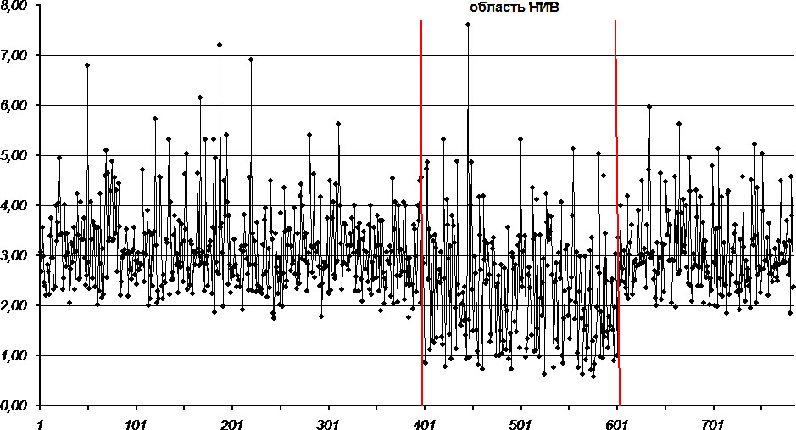
Рис. 5. Скорость счёта рецепторной системы или число регистрированных радиоактивных частиц в секунду радиометром на основе счетчика СИ8Б-1. В качестве дополнительного источника радиоактивного излучения использовался минерал красный гранит. Горизонтальная ось графика соответствует номеру измерения вдоль временного ряда. Вертикальными линиями отмечен участок НИВ устройства «НГК-ВЕГА».

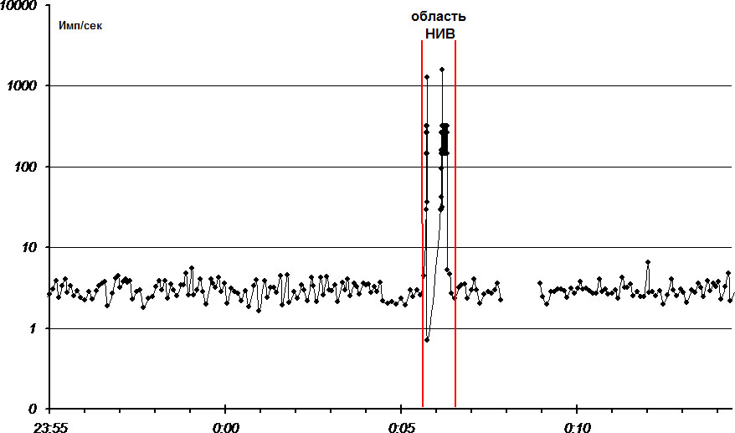
Рис. 6. Скорость счёта рецепторной системы или число регистрированных радиоактивных частиц в секунду радиометром на основе счетчика СИ8Б-1. В качестве дополнительного источника радиоактивного излучения использовался минерал красный гранит. Вертикальными линиями отмечен участок НИВ устройства «НГК-ВЕГА».

Характерной чертой НИВ является эффект последействия или, как его часто называют специалисты в данной области, – фантомный эффект. Когда рецепторная система уже после прекращения НИВ способна определенным образом откликаться на воздействие, несмотря на его полное отсутствие. Легко обнаружить на рисунке 6 уже после прекращения воздействия полное отсутствие счета регистрирующей системы, бета - радиоактивного распада на некотором временном промежутке обнаружено не было!
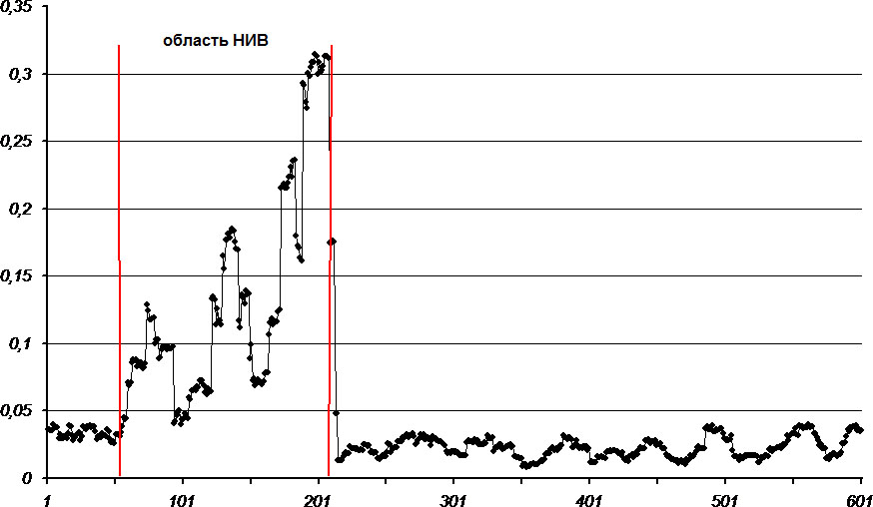
Рис. 7. Дисперсия регистрируемого сигнала определённая на выборке по 20-ти ближайшим измерениям вдоль всего временного ряда регистрации событий, представляющих собой интервалы времени набора строго заданного числа радиоактивных частиц радиометром на основе счетчика СИ8Б-1. В качестве дополнительного источника радиоактивного излучения использовался минерал красный гранит. Вертикальными линиями отмечен участок НИВ устройства «НГК-ВЕГА».

Рисунок 7 также демонстрирует эффект последействия НИВ, работа устройства «НГК-ВЕГА» в данном эксперименте коренным образом отличалось от аналогичных экспериментов рассматриваемых выше. В этом случае НИ не выводилась за пределы электрической схемы возбуждения неэлектромагнитного генератора «НГК-ВЕГА» в процессе его работы, а аккумулировалась в ней. Используя информационные свойства электрического тока этого можно добиться, например, применяя принципиально различные источники электрического питания [2]. Как результат, после завершения НИВ рисунок 7 демонстрирует значительное снижение параметра дисперсии выходного параметра. В этом эксперименте после завершения работы устройства «НГК-ВЕГА» изменилась энтропия окружающего пространства. Таблица 1 в статистическом виде демонстрирует подобное утверждение.

Таблица 1.

Контролируемый параметр  регистрации случайного процесса  радиоактивного распада | Участки воздействия и фона
 | Фон | Влияние  «НГК-ВЕГА» | Эффект  последействия | Фон
Среднее по участку  значение дисперсии 20-ти  соседних измерений | 0,29 | 1,3 | 0,19 | 0,23
Значение дисперсии  по всем измерениям | 0,3 | 1,3 | 0,19 | 0,22

Следует привести еще один убедительный пример доказательной базы наличия у электрического тока информационных свойств. Рисунок 8 представляет эксперимент, являющийся полным аналогом предыдущего с одной лишь разницей, что НИВ на рецептор оказывалось не устройством «НГК-ВЕГА», а аккумуляторной батареей используемой для его электрического питания.

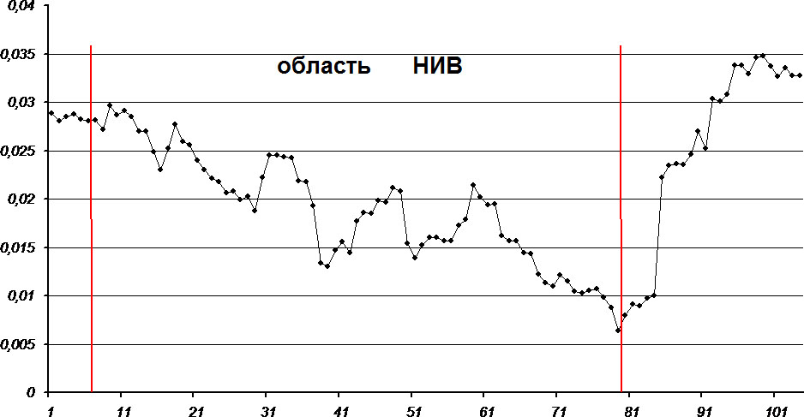
Рис. 8. Дисперсия регистрируемого сигнала определённая на выборке по 20-ти ближайшим измерениям вдоль всего временного ряда регистрации событий, представляющих собой интервалы времени набора строго заданного числа радиоактивных частиц радиометром на основе счетчика СИ8Б-1. В качестве дополнительного источника радиоактивного излучения использовался минерал красный гранит. Вертикальными линиями отмечен участок НИВ устройства «НГК-ВЕГА».

Необходимо сказать, что способностью оказывать НИВ обладает не только сам активный элемент неэлектромагнитного генератора «НГК-ВЕГА», но и, при определенных режимах его работы, вся его электрическая цепь, включая источник питания! Объяснить подобное возможно, только допустив способность электрического тока переносить НИ. Исследование возникающих эффектов интенсивного НИВ, порождаемых электрическим неэлектромагнитным генератором «НГК-ВЕГА», на случайный процесс РР, является одним из свидетельств наличия у электрического тока новых информационных свойств. Учитывая вышесказанное, возникает возможность усиления НИВ от неэлектромагнитных генерирующих устройств, использующих электрическое питание. Одним из направлений является проработка технологии переноса на электроны конкретной неэлектромагнитной информации с последующим ее излучением в пространство неэлектромагнитными генерирующими устройствами. Существует принципиальная возможность переноса информации имеющей неэлектромагнитную природу на электроны, принимающие участие в процессе электрического тока, с целью повышения интенсивности и ценности информации, излучаемой в пространство неэлектромагнитными генерирующими устройствами, применительно к конкретной рецепторной системе.
Все выше приведенные эксперименты НИВ осуществлялись на случайный процесс бета - радиоактивного распада, однако, не следует думать, что другие виды РР не способны обнаруживать НИВ достаточной для этого интенсивности.

Следующий эксперимент регистрации НИВ устройства «НГК-ВЕГА» осуществлен с использованием альфа - распада, от источника радиоактивного излучения плутония 239, а в качестве рецепторной системы был использован детектор на базе счетчика СБТ-11. Рисунок 9, таблица 2 в графическом и статистическом виде показывают результат подобного эксперимента.

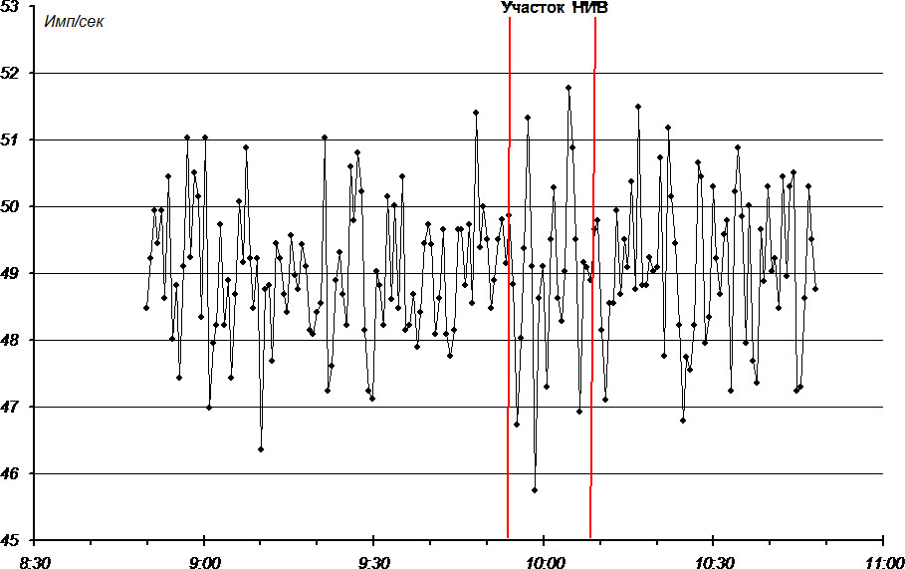

Рис. 9. Скорость счёта рецепторной системы или число регистрированных радиоактивных частиц в секунду радиометром на основе счетчика СБТ-11 с использованием в качестве дополнительного источника альфа - излучения плутония 239. Вертикальными линиями отмечен участок НИВ устройства «НГК-ВЕГА».

Таблица 2.

Контролируемый параметр  регистрации случайного процесса радиоактивного распада | Участки воздействия и фона
 | Фон | Влияние  «НГК-ВЕГА» | Эффект  последействия | Фон
Значение дисперсии  по всем измерениям | 0,85 | 1,72 | 0,66 | 1,03

Этим экспериментов мы заканчиваем тему исследования эффекта последействия важнейшим выводом. Каким образом можно объяснить факт того, что после завершения НИВ характеризовавшегося деструктивным воздействием на пространственную область эксперимента после окончания самого воздействия рецептор демонстрирует общее снижение энтропии этой области пространства? Этот вопрос имеет основополагающее значение! В самом деле, деструктивное воздействие приводит к оттоку информации из пространственной области эксперимента и перераспределяет её по веществу неэлектромагнитного генератора, использующего при этом, к слову сказать, информационные свойства электрического тока. Следовательно, в области поглощения НИ после завершения эксперимента должно было наблюдаться увеличении энтропии, а вдоль электрической цепи неэлектромагнитного генератора, наоборот, её снижение. Однако многочисленные эксперименты этого не обнаруживают. Ответить на этот неразрешимый вопрос легко, если предположить, что неэлектромагнитный генератор поглощает информацию не только из той области пространства, в которой происходить эксперимент, но и ещё из «чего-то». Из другого пространства или из некоего скрытого источника неэлектромагнитной информации? Из эфира? Вопрос теоретический и к экспериментальной науке отношения не имеет…
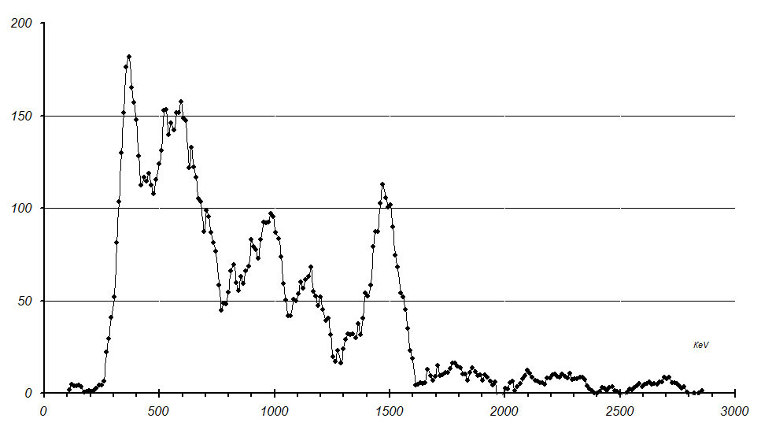
Рис. 10. Спектр гамма – излучения образца минерала красного гранита подвергнутого ранее НИВ устройства «НГК-ВЕГА». Спектр получен сцинтилляционным спектрометром на основе кристалла CsJ(TI).
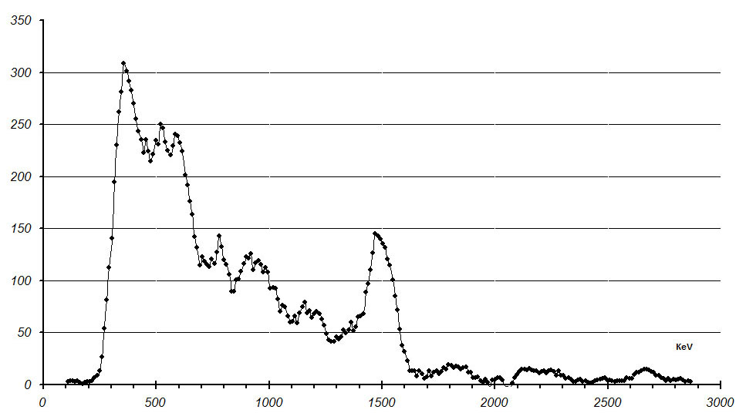

Рис. 11. Спектр гамма – излучения образца минерала красного гранита, не подвергавшегося ранее НИВ устройства «НГК-ВЕГА» и являющегося образцом сравнения. Спектр получен сцинтилляционным спектрометром на основе кристалла CsJ(TI).

Существует важнейший вопрос, в какой мере можно связывать любой выше описанный эффект НИВ с процессом РР? Можно предположить, что воздействие оказывалось только на сам рецептор, а процесс РР считывался уже в искаженном виде. С целью исследования подобного предположения был проведен эксперимент, результаты которого изображены на рисунках 10 и 11. Было проведено измерение спектров гамма - излучения двух радиоактивных источников – кусков минерала красного гранита, один из которых ранее был подвержен НИВ устройства «НГК-ВЕГА», а другой являлся фоновым образцом сравнения и воздействию не подвергался.
Для измерения спектров гамма - излучения использовался сцинтилляционный детектор с кристаллом CsJ(TI) в сочетании с фотоэлектронным умножителем ФЭУ-110 и 256-канальным амплитудным анализатором. Диапазон измерений от 300 до 3000 КэВ. На рисунках видно несколько максимумов характерных для продуктов распада: калия – 40, урана – 238, урана – 235, а также тория – 232.
Интегральная скорость счета:

Образец 1: (10,50 +/-0,10) [имп./cек.] Подвергался НИВ устройства «НГК-ВЕГА».
Образец 2: (16,76 +/-0,13) [имп./cек.] Фоновый образец сравнения.

Следует обратить внимание, что интегральная скорость счета образца 1 значительно ниже скоростей счета образцов 2, несмотря на то, что его масса (180гр.) превышает массу образца 2 (149гр.). Данный факт свидетельствует о снижения уровня гамма-излучения как результат предшествующего НИВ устройства «НГК-ВЕГА» и может рассматриваться как косвенное доказательство факта влияния именно на сам процесс РР, а не на счетчики радиоактивного излучения, используемые нами в качестве рецепторов излучения.
Анализ самих спектров представленных на рисунках 10 и 11 также обнаруживает снижение интенсивностей гамма-излучения всех изотопов.
Мы подошли к описанию, пожалуй, самого удивительного из обнаруженных нами эффектов НИВ на процесс РР. Мы назвали этот эффект предвидения – эффектом Юнга, в честь Томаса Юнга. Его знаменитый эксперимент попал в историю под названием «опыт Юнга», первые результаты которого были опубликованы ещё в 1803 году. Известный со школьной скамьи каждому как опыт интерференции света, якобы доказывающий волновую его природу. Уже значительно позже были проделаны уточняющие это опят эксперименты, которые показали поистине удивительную картину. Пропуская через интерференционные щели отдельные фотоны света, экспериментаторы к огромному удивлению, как и с пучком света, увидели интерференционную картину! Каким образом отдельный фотон может пройти сразу в две щели одновременно, ведь для этого он должен был интерферировать сам с собой? Экспериментаторы догадались на каждую из щелей установить систему «слежения» за отдельными фотонами (с фельетонной целью выяснить, в какую же из двух щелей проходят отдельные фотоны) обнаружилось, что в процессе такого «слежения», интерференционная картина исчезала! Создавалось впечатление, что фотоны знали об отслеживании их траекторий полета и проявляли корпускулярные свойства, стоило только систему «слежения» отключить – волновые свойства света расцветали вновь, интерференционной картиной. Кроме того, было обнаружено, что электроны обладают такими же свойствами как и фотоны света. Мне совершенно не жаль потраченного времени на описание этого удивительного эксперимента, вразумительного объяснения которому найти трудно. Этот один из самых повторяемых экспериментов в истории науки, стал одним из фундаментов квантовой физики, утверждающей о том, что состояние квантовой частицы описывается некоторой вероятностью. Такая трактовка - это всё что могла придумать современная наука в поиске ответа на этот парадокс! Однако нами ранее было обнаружена принципиальная возможность НИВ на степень случайности, на вероятность событий во временном ряду регистрации случайного процесса РР…
В ходе многочисленных экспериментов НИВ на случайный процесс бета радиоактивного распада, нами была обнаружена удивительная ситуация. В тех случаях, когда экспериментатор не отслеживал сам ход процесса НИВ, а имел возможность только уже после его завершения, обработав полученные данные получить реальную картину произошедшего. Непосредственно перед основным НИВ, обнаруживалось непонятно откуда взявшееся обратное, зеркально противоположное по знаку воздействие! Интенсивность его порой не уступала основному. Ситуация напоминала опыты Юнга с отслеживаемыми и нет единичными фотонами! Причем с увеличением интенсивности основного, запланированного НИВ частота проявления этого удивительного эффекта увеличивалась. Примером может служить ранее представленный эксперимент, графически изображенный на рисунке 6. Таблица 3 демонстрирует этот эффект статистически достоверно. Вероятно, благодаря тому, что в этом эксперименте была достигнута максимально возможная на сегодня интенсивность НИВ, данный эффект предвидения просто очевиден и характеризуется удивительно низкой дисперсией.

Таблица 3.
Контролируемый параметр  регистрации случайного процесса радиоактивного распада | Участки воздействия и фона
 | Фон | Влияние  «НГК-ВЕГА» | Эффект  предвидения | Фон
Значение дисперсии  по всем измерениям | 0,22 | 0,5 | 0,05 | 0,25
Так проявляются пока неизвестные нам свойства пространства? Это вопрос к теоретикам, а экспериментаторам остаётся - разводя руками констатировать факты.
Эффект предвидения был обнаружен нами только на бета-распаде, вероятной причиной этого является то, что этот вид радиоактивности связан с выбросом из ядер быстрых электронов, а выше отмечалась обнаруженная способность именно этих элементарных частиц к дуализму, то есть проявлению свойств волны и частицы.
Некоторые выводы, основанные на данной экспериментальной базе. Сам факт изменения параметров радиоактивного распада, который является свойством отдельного атома, а не структуры атомов, свидетельствует о возможности рецепции неэлектромагнитной информации отдельным атомом! Ведь отдельно взятое ядро распадается независимо от других ядер, а момент распада каждого ядра совершенно случаен.
Понятие энтропии, в нынешнем научном понимании, подразумевает структуру, основанную на атомных связях, но не отдельно взятого атома вещества. Перенесение понятия энтропии на отдельно взятый атом вещества является необходимым, но и революционным шагом. Допустив такое утверждение, мы делаем вывод, о способности самого атомного ядра взаимодействовать с предлагаемой ему информацией, а сама рецепция НИ осуществляется не структурой атомов, а структурой отдельного атома вещества. Действительно, революционный вывод! Понятие энтропии, соответствующее ранее структурной организации межатомных связей, сейчас может трактоваться и как понятие, применимое и к отдельному атомному ядру. Возможность внешнего неэлектромагнитного влияния непосредственно на атомное ядро открывает новые технические возможности и требует новых теоретических концепций.

Литература

- Каравайкин А.В. Некоторые вопросы неэлектромагнитной кибернетики. М., Наука, 2006. − 288 с. (http://vega-new.narod.ru)
2. Каравайкин А.В. Обнаружение и исследование информационных свойств электрического тока. // Материалы Ш-й Международной научно-практической конференции. Торсионные поля и информационные взаимодействия. Москва. 15-16 сентября 2012 г. С 65-73.
http://second-physics.ru/moscow2012/moscow2012.pdf

